Hayat Okul Tanıtım Bülteni
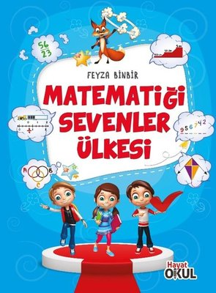 | Eser Adı: Matematiği Sevenler Ülkesi  Yazar Adı: Feyza Binbir  Tür Serisi: Etkinlik/Çocuk  Cilt Bilgisi:  Kitap Dili: Türkçe  Eser Tipi: Orjinal  İç Sayfa: HOLMEN SB 65  Kapak: BRISTOL 230  Yan Kapak: YOK  Selefon Türü: MAT SELEFON  Basım Tarihi: 2025  Sayfa Sayısı: 0  Kitap Boyutları: 13,5 X 21 mm  ISBN No: 9786051184708  Etiket Fiyatı: 160,00 TL
Kitap Tanıtım Yazısı : (Arka Kapak)

Matematiği Sevenler Ülkesi Kitap Açıklaması
– Herkes niye matematiği seviyor burada?
– Niye sevmesinler ki
– Çünkü matematik çok zor!
– Evet, buraya ilk kez geldiklerinde hep öyle söyler çocuklar.
– Ya sonra?
– Sonra düşündükleri gibi olmadığını anlıyorlar.
– Nasıl yani?
– Yani, artık matematiğin kolay ve eğlenceli olduğunu düşünüyorlar.
Bu kitapla karmaşık gibi görünen matematiğin aslında ne kadar kolay olduğunu ve hayatın içinde çokça yer aldığını göreceksiniz.
Kitabın içindeki bulmacaları çözüp ipuçlarını yakalayacak, eğlenerek öğrenmenin tadına varacaksınız.
Böylece, siz de matematiği sevenlerden olacaksınız...
Kitabın detay sayfasına buradan ulaşabilirsiniz :
https://www.hayatyayinlari.com/kitaplar/feyza-binbir-matematigi-sevenler-ulkesi-2049.html
Hayat Okul



